附件：

参会回执
单位名称 |  |  |  | 传 真
详细地址 |  |  |  | 邮政编码
姓 名 | 性别 | 工作部门 | 职务/职称 |  | 电话/手机
您对产品质量监管、质量提升、生产控制、标准适用、行业发展等方面的问题或意见建议
交通指南
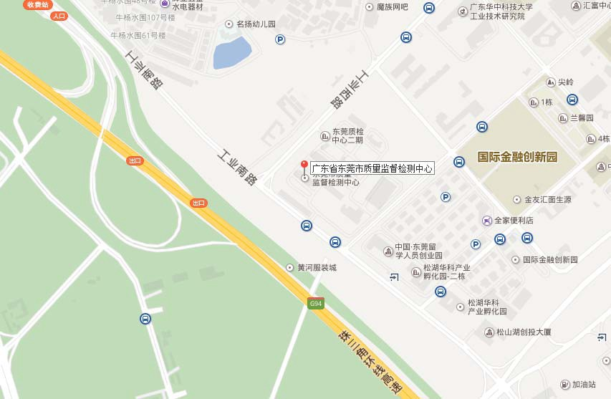
注：自驾车可设置导航地点“东莞市质量监督检测中心”。

